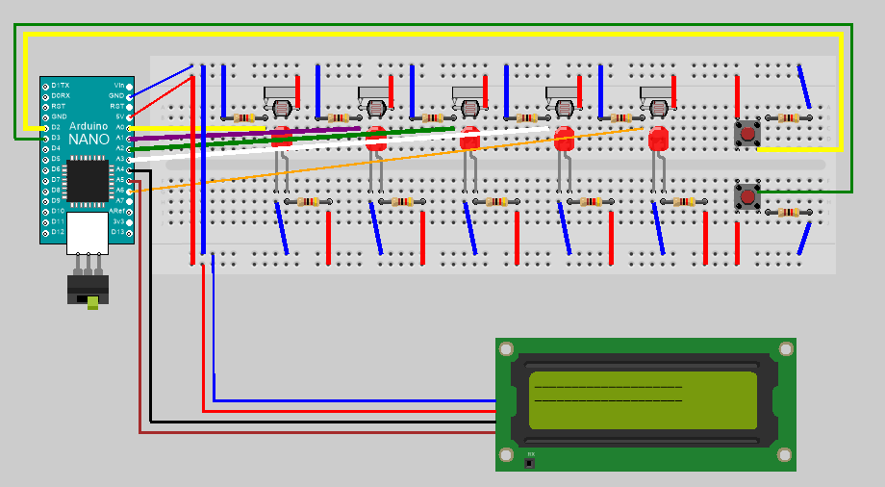

#include <Wire.h>

#include <LiquidCrystal_I2C.h>

LiquidCrystal_I2C lcd(0x3F, 2, 1, 0, 4, 5, 6, 7, 3, POSITIVE);

const int ldrPin=A0;

const int ldr2Pin=A1;

const int ldr3Pin=A2;

const int ldr4Pin=A3;

const int ldr5Pin=A6;

const int butonPin=2;

const int buton2Pin=3;

double toplampara=0;

void setup()

{

Serial.begin(9600);

lcd.begin(16,2);

lcd.backlight();

pinMode(ldrPin,INPUT);

pinMode(ldr2Pin,INPUT);

pinMode(ldr3Pin,INPUT);

pinMode(ldr4Pin,INPUT);

pinMode(ldr5Pin,INPUT);}

void loop() {

int ldrDurum=analogRead(ldrPin);

int ldr2Durum=analogRead(ldr2Pin);

int ldr3Durum=analogRead(ldr3Pin);

int ldr4Durum=analogRead(ldr4Pin);

int ldr5Durum=analogRead(ldr5Pin);

int butonDurum = digitalRead(butonPin);

if(butonDurum == 1) {

toplampara=0;

lcd.clear;

lcd.setCursor(0,0);

lcd.print(toplampara);

}

if (ldrDurum<=300){

Serial.println("1 TL atıldı.");

toplampara=toplampara+1;

lcd.setCursor(0,0);

lcd.print("1 TL atıldı.");

lcd.setCursor(0,1);

lcd.print(toplampara);

}

else if (ldr2Durum<=300){

Serial.println("50 Kuruş atıldı.");

toplampara=toplampara+0.5;

lcd.setCursor(0,0);

lcd.print("50 Kuruş atıldı.");

lcd.setCursor(0,1);

lcd.print(toplampara);

}

else if (ldr3Durum<=300){

Serial.println("25 Kuruş atıldı.");

toplampara=toplampara+0.25;

lcd.setCursor(0,0);

lcd.print("25 Kuruş atıldı.");

lcd.setCursor(0,1);

lcd.print(toplampara);

}

else if (ldr4Durum<=300){

Serial.println("10 Kuruş atıldı.");

toplampara=toplampara+0.10;

lcd.setCursor(0,0);

lcd.print("10 Kuruş atıldı.");

lcd.setCursor(0,1);

lcd.print(toplampara);

}

else if (ldr5Durum<=300){

Serial.println("5 Kuruş atıldı.");

toplampara=toplampara+0.05;

lcd.setCursor(0,0);

lcd.print("5 Kuruş atıldı.");

lcd.setCursor(0,1);

lcd.print(toplampara);

}

}